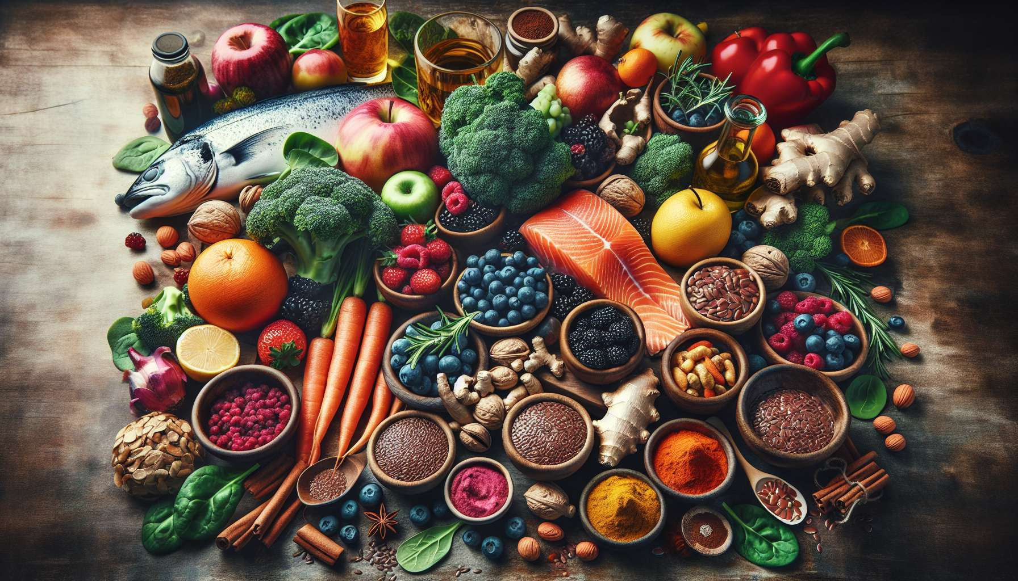

L'alimentazione anti-infiammatoria è un pilastro essenziale per l'equilibrio ormonale e la salute generale. Infatti, l'infiammazione cronica di basso grado è un fattore chiave nello sviluppo di numerosi disturbi ormonali, come la resistenza all'insulina, la sindrome dell'ovaio policistico (PCOS) e le disfunzioni della tiroide. Adottando una dieta anti-infiammatoria, ricca di nutrienti protettivi e povera di alimenti pro-infiammatori, è possibile ridurre l'infiammazione sistemica e favorire un ambiente ormonale ottimale.  
  
Gli alimenti anti-infiammatori sono generalmente ricchi di antiossidanti, fitonutrienti e acidi grassi omega-3. Frutta e verdura colorate, come bacche, spinaci, broccoli e carote, sono fonti eccezionali di vitamine, minerali e composti fitochimici con proprietà anti-infiammatorie. Gli acidi grassi omega-3, presenti in pesci grassi (salmone, sardina, sgombro), semi di lino e noci, sono noti per i loro potenti effetti anti-infiammatori e la loro capacità di regolare la produzione di prostaglandine e leucotrieni.  
  
Un esempio concreto dell'impatto di una dieta anti-infiammatoria sugli ormoni è lo studio condotto dal Dr. Barry Sears sulla dieta Zone. Questa dieta, ricca di frutta e verdura, proteine magre e grassi sani, mira a mantenere un equilibrio ottimale tra gli acidi grassi omega-3 e omega-6. I partecipanti allo studio hanno sperimentato una significativa riduzione dei marcatori dell'infiammazione, nonché un miglioramento della sensibilità all'insulina e della funzione tiroidea.  
  
Le spezie e le erbe aromatiche sono anche alleate preziose nella lotta contro l'infiammazione. La curcuma, lo zenzero, l'aglio, la cannella e il rosmarino contengono composti bioattivi con proprietà anti-infiammatorie e antiossidanti. Incorpora queste spezie nei tuoi piatti quotidiani, come curry, zuppe, frullati e marinature, per beneficiare dei loro effetti protettivi.  
  
Al contrario, alcuni alimenti sono noti per il loro potenziale pro-infiammatorio e devono essere limitati in una dieta anti-infiammatoria. Gli alimenti ultra-transformed, ricchi di zuccheri aggiunti, grassi trans e additivi, sono vere e proprie bombe pro-infiammatorie. Favoriscono la produzione di citochine infiammatorie, disturbano la flora intestinale e alterano la sensibilità all'insulina. Allo stesso modo, la carne rossa, in particolare la carne trasformata (insaccati, salsicce), è associata ad un aumento dei marcatori dell'infiammazione e ad un rischio aumentato di malattie croniche.  
  
Per adottare una dieta anti-infiammatoria, dai la preferenza a cibi interi, poco trasformati e ricchi di nutrienti protettivi. Scegli una varietà di frutta e verdura colorata, cereali integrali, leguminose, pesci grassi e fonti di proteine vegetali. Limita il tuo consumo di alimenti ultra-trasformati, zuccheri aggiunti e carni rosse, e preferisci metodi di cottura dolci (al vapore, in umido, cottura a bassa temperatura) a metodi aggressivi (frittura, grigliatura).  
  
Non dimenticare che la dieta anti-infiammatoria non si limita a scelte alimentari occasionali, ma si inserisce in un approccio globale della salute. Associa questi principi nutritivi a una gestione efficace dello stress, una regolare attività fisica e un sonno di qualità per ottimizzare il tuo equilibrio ormonale e il tuo benessere generale.  
  
Esempio di piano alimentare anti-infiammatorio per una giornata :  
  
- Colazione : frullato verde (spinaci, cetriolo, zenzero, limone, semi di lino, proteina vegetale in polvere), una manciata di bacche fresche.  
- Pranzo : insalata di quinoa e verdure grigliate (broccoli, peperoni, zucchine), con salmone grigliato e condimento all'olio d'oliva e limone.  
- Snack : hummus casalingo con bastoncini di carota e sedano, una manciata di noci.  
- Cena : curry di ceci e patate dolci, con riso integrale e insalata verde condita con olio di noce e aceto balsamico.  
  
Integrando questi principi anti-infiammatori nella tua dieta quotidiana, crei un ambiente favorevole per un equilibrio ormonale ottimale e una salute generale rinforzata. Sii paziente e costante nei tuoi sforzi, i benefici di una dieta anti-infiammatoria si costruiscono nel lungo termine, ma ogni piccolo passo conta per raggiungere il tuo obiettivo di benessere duraturo.  
  
Punti da ricordare :  
  
1. L'infiammazione cronica di basso grado è un fattore chiave nello sviluppo di numerosi disturbi ormonali, come la resistenza all'insulina, la sindrome dell'ovaio policistico (PCOS) e le disfunzioni della tiroide.  
  
2. Una dieta anti-infiammatoria, ricca di nutrienti protettivi e povera di alimenti pro-infiammatori, può ridurre l'infiammazione sistemica e favorire un ambiente ormonale ottimale.  
  
3. Gli alimenti anti-infiammatori sono generalmente ricchi di antiossidanti, fitonutrienti e acidi grassi omega-3, come frutta e verdura colorata, pesci grassi, semi di lino e noci.  
  
4. Le spezie e le erbe aromatiche, come la curcuma, lo zenzero, l'aglio, la cannella e il rosmarino, contengono composti bioattivi con proprietà anti-infiammatorie e antiossidanti.  
  
5. Gli alimenti ultra-trasformati, ricchi di zuccheri aggiunti, grassi trans e additivi, così come la carne rossa e trasformata, sono alimenti pro-infiammatori da limitare.  
  
6. Per adottare una dieta anti-infiammatoria, occorre privilegiare alimenti interi, poco trasformati e ricchi di nutrienti protettivi, e limitare il consumo di alimenti ultra-trasformati, zuccheri aggiunti e carni rosse.  
  
7. La dieta anti-infiammatoria si inserisce in un approccio globale della salute, che include anche una gestione efficace dello stress, un'attività fisica regolare e un sonno di qualità.  
  
8. I benefici di una dieta anti-infiammatoria si costruiscono nel lungo termine, ma ogni piccolo passo conta per raggiungere un benessere duraturo.